Escuela Particular Las Naciones Nº1973
Avenida Las Naciones 800 Maipú
RBD : 25808-3 Fono: 7712401
Escuelalasnaciones1973@hotmail.com
Profesora: Paula Ortiz Herrera.

GUÍA DE LENGUAJE Y COMUNICACIÓN
“Verbos y Sustantivos”
3° BÁSICO

Nombre: ____________________________________Fecha: _______________
Objetivo de la clase: | ¿Qué aprendí en la clase de hoy?:
OA20 Comprender la función de los artículos, sustantivos y adjetivos en textos orales y escritos, y reemplazarlos o combinarlos de diversas maneras para enriquecer o precisar sus producciones.
OA3 Leer y familiarizarse con un amplio repertorio de literatura para aumentar su conocimiento del mundo y desarrollar su imaginación; por ejemplo: poemas, cuentos folclóricos y de autor, fábulas, leyendas, mitos, novelas, historietas, otros.
OA7 Desarrollar el gusto por la lectura, leyendo habitualmente diversos textos.

Cuadro de los verbos
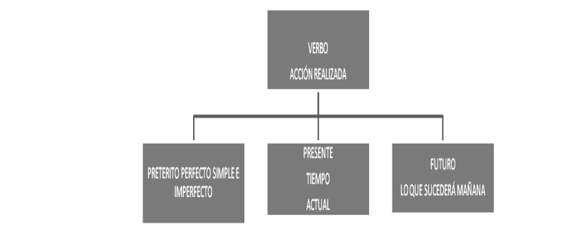

I.-Transforma las oraciones, siguiendo el cuadro anterior, según el tiempo que se pida.

1.- Yo camino por la playa (Pretérito o Pasado)
___________________________________________________________________
2. Él bailará en la fiesta de su hermana (Presente)
___________________________________________________________________
3.- Tú comías tos los días en el colegio. (Futuro)
__________________________________________________________________

Los Sustantivos
Los sustantivos son palabras que identifican objetos, personas o lugares.
Los sustantivos propios se refieren a personas o lugares y se escriben con mayúscula. Por ejemplo: Catalina, Jorge, Chile.
Los sustantivos comunes se refieren a cosas u objetos y se escriben con minúscula. Por ejemplo: Niña, niño, país, mesa silla.

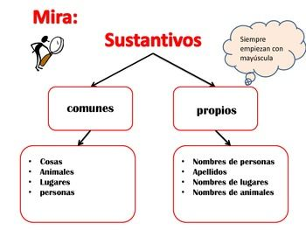

También existen otros sustantivos
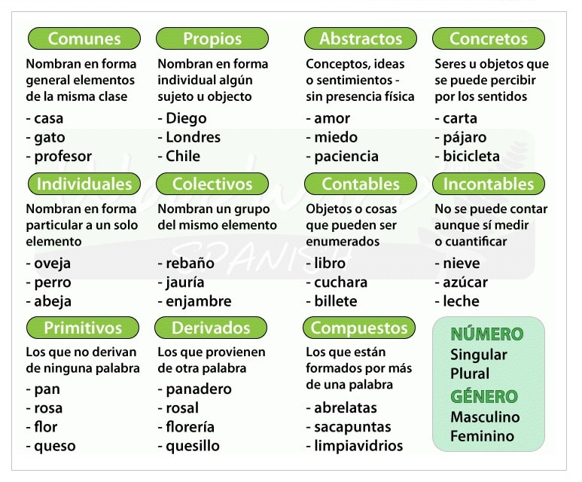

Lee con mucha atención

El perro y el reflejo en el río
(Esopo )
Vadeaba un perro un río llevando en su hocico un sabroso pedazo de carne. Vio su propio reflejo en el agua del río y creyó que aquel reflejo era en realidad otro perro que llevaba un trozo de carne mayor que el suyo.
Y deseando adueñarse del pedazo ajeno, soltó el suyo para arrebatar el trozo a su supuesto compadre.
Pero el resultado fue que se quedó sin el propio y sin el ajeno: éste porque no existía, sólo era un reflejo, y el otro, el verdadero, porque se lo llevó la corriente.
Nunca codicies el bien ajeno, pues puedes perder lo que ya has adquirido con tu esfuerzo.

Después de leer.
II.- Completa el cuadro:

Sustantivo Común | Sustantivo Propio | Verbos

